ŽIVÉ MĚSTO 2013
Zářijová Praha 6 se již potřetí změní v živé město

Tento týden začíná na Praze 6 neziskový multižánrový festival Živé město (21.–22. 9. a 25.–29. 9.). Tuto akci s podtitulem Ožijte se svou čtvrtí, pořádá již potřetí občanské sdružení Živé město, které usiluje o oživení kulturního dění, veřejného prostoru a sousedských vztahů na Praze 6.

V sobotu 21. 9. festival odstartuje sousedská pouliční slavnost Zažít město jinak (ve spolupráci s o. s. Auto*Mat) v Mařákově ulici poblíž zastávky Hradčanská. Zažít město jinak přinese řadu workshopů, her, divadelní představení, cyklodílnu, soutěž o nejlepší domácí chleba, box, představí aktivity dejvického Sokola, tančírnu salsy, čtení Simony Babčákové nebo vystoupení místních hudebníků (Vladimír Merta, Střídmí klusáci v kulisách višní, aj.). Na tento pestrý sobotní program naváže v neděli 22. 9. bleší trh na zahradě KC Klubovna, který doprovodí výtvarný workshop pro děti.

Program druhé části festivalu ve dnech 25.–29. 9. se zaměří hlavně na letošní podtémata: nádraží, dvorky a zahrádky. Právě tato místa setkávání ožijí na Praze 6 nejrůznějšími site-specific intervencemi. Čekárnu nádraží Praha-Bubeneč oživí výstava mladých umělců 50 m za krajní mezí, na nádraží Praha-Veleslavín se objeví instalace Hnízdo a odehraje se zde i taneční performance Stroll with it!, tancem – swingovou tančírnou ožije také perón nádraží Praha-Dejvice a v ulicích mezi nádražími Praha-Dejvice a Praha-Bubeneč se na závěr festivalu odehraje groteskní show Funebráci divadelní skupiny Wariot Ideal.

„Letošní ročník se snažíme pojmout hodně lokálně a sousedsky, snažíme se inspirovat své sousedy k pořádání podobných akcí. Na programu je komentovaná procházka po dejvických vnitroblocích a dvorcích s Janem Trejbalem a Jiřím Sádlem a ve dvou dnech se na několika dvorcích uskuteční akce, které připravují s naší pomocí sami místní obyvatelé,“ uvedla organizátorka Tereza Mašková. Návštěvníci se tak mohou těšit např. na grilování a posezení nad fotkami, promítání dokumentárního filmu Vnitroblok Mariky Pecháčkové, piknik, autorské čtení Ivana Landsmanna či divadelní workshop pro děti. Zahrádkám bude věnováno také autorské čtení Václava Vokolka z knihy Mytologie zahrádkářských kolonií s hudebním doprovodem a promítáním fotografií. Jindřich Pinc, další z organizátorů, ke koncepci festivalu dodává: „Rádi bychom přispěli jak ke zvýšení zájmu lidí o místo, kde žijí, tak k vytváření nových sociálních vazeb na základě prosté prostorové blízkosti. Je přeci velmi cenné vědět, kdo v mém okolí bydlí, čím se živí či zabývá. Jde spíš o obecné povědomí než o tvorbu nových „kamarádů“.“

Součástí festivalu bude také venkovní promítání snímku Benátský syndrom (Andreas Pichler, Německo / Itálie / Rakousko, 2012), který byl v České republice zatím k vidění jen na festivalu v Karlových Varech, jedná se tak o jeho první pražskou projekci. Dále proběhne komentovaná cykloprojížďka, vycházka, výstava INSDUST'ROLL #2 v industriálních prostorách v Papírenské ulici a výstava Pevnostní 651 ve staré vile na Ořechovce. Na své si přijdou i sportovci, nejen pro ně se koná závod Sousedský kros v Divoké Šárce.

Festival Živé město je určený všem generacím, a to jak rezidentům Prahy 6, tak i obyvatelům ostatních pražských čtvrtí. Festival je neziskový a nízkorozpočtový, letošní ročník podpořil Magistrát hl. m. Prahy a na sousedskou slavnost Zažít město jinak přispěla i Městská část Praha 6. Dalším významným partnerem je dejvické Kulturní centrum Klubovna. Podrobný program je zveřejněn na http://www.zive-mesto.cz/2013 a jeho tištěná verze bude k dispozici v pěti festivalových rozcestnících, které začátkem tohoto týdne po Dejvicích rozmístí architekti ze studia COLL COLL spolu s dílnou Já na tom dělám. Vstup na všechny akce je zdarma.

Občanské sdružení Živé město založili v r. 2010 studenti převážně pražských uměleckých škol, kteří žili na Praze 6 nebo k ní měli blízký vztah. Festival Živé město se koná již potřetí, občanské sdružení ale v průběhu posledního roku zrealizovalo i několik menších akcí, např. workshop a pouštění draků, zahrádkářský workshop nebo komentované procházky. „V současné době hledáme budoucí podobu naší další činnosti. Pořádání několikadenního festivalu je poněkud vyčerpávající, a tak bychom raději svou energii směřovali do menších projektů během celého roku. To umožňuje efektivnější rozložení sil a snad je to i více potřeba. Chceme, aby naše činnost byla multigenerační, zábavná a s trochou vzdělávacího přesahu,“ vysvětluje Jindřich Pinc.

Kontakt:
Monika Ticháčková, PR a média, tel.: +420 602 288 194, media@zive-mesto.cz
Tereza Mašková, organizátorka, tel.: +420 607 441 313, info@zive-mesto.cz

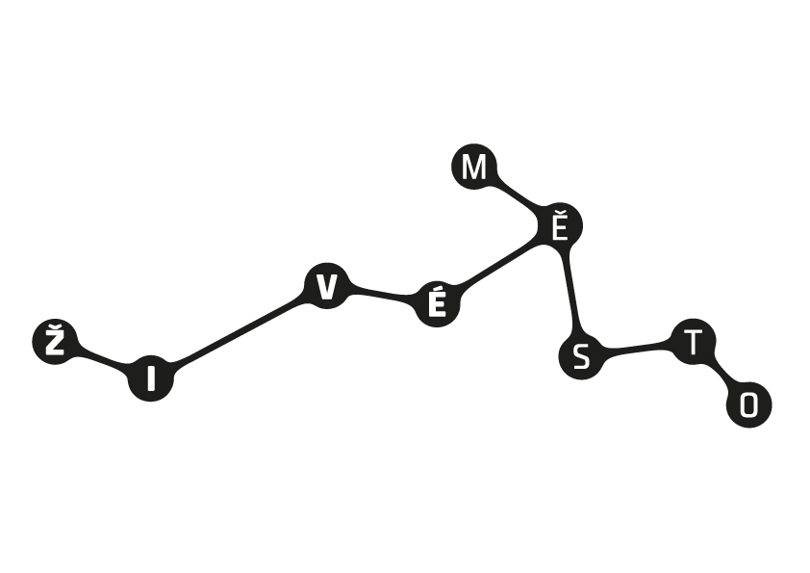

Festival Živé město
Ožijte se svou čtvrtí
Praha 6
21.–22. 9. a 25.–29. 9. 2013

www.zive-mesto.cz

